Наверняка многие слышали о неудачных пластических операциях, косметологических процедурах, в результате которых люди получили не красивую внешность, а проблемы со здоровьем, внешним видом. Многие возможно могли бы этого избежать, если бы они подошли к выбору косметолога серьезно и ответственно.
Прежде, чем записаться на прием к косметологу, постарайтесь собрать как можно больше информации о интересующем Вас специалисте, салоне, клинике. Поинтересуйтесь у своих знакомых, кто уже обращался, присмотритесь как они выглядят, заметны ли улучшения в их внешности.
Помните, что косметологические услуги оказываются только при наличии медицинской лицензии.
Внимательно изучите сайт клиники. Если есть отрицательные отзывы, нравятся не все работы, заметили признаки фотошопа – лучше отказаться от визита.
Прежде, чем записываться на процедуру, попросите о консультации. Во время консультации не стесняйтесь спросить о наличии сертификата и опыта именно в той области, которая вас интересует.
Хорошего, грамотного специалиста можно распознать по следующим признакам:
- интересуется здоровьем, выясняет есть ли противопоказания для процедур;
- объясняет причины возникновения косметологических проблем и предлагает решения по их устранению;
- объясняет, как будет проходить процедура, с использованием каких инструментов, препаратов;
- предупреждает о возможных рисках;
- составляет подробный план лечения, предлагая выбор между необходимым минимумом и программой – максимумом;
- при проведении процедур демонстрирует нераскрытую упаковку препарата;
- не оставляет без помощи после процедуры при возникших осложнениях.

Что должно насторожить:
- обещает низкие цены;
- предлагает услуги по акции;
- рекомендует процедуры, не уточнив анамнез;
- реклама с медийными лицами, как с пациентами;
- имеет старые сертификаты, более 5 лет.
Посещение салона, где работает непрофессиональный косметолог, а также используются некачественные и дешевые расходные материалы, лечебные составы и инструменты, может обернуться настоящей бедой. Наше лицо – это индикатор образа жизни и состояния здоровья
Отнеситесь внимательно к походу за косметологической услугой, и результаты будут Вас радовать.

Ждем Вас по адресам:
г.Иркутск, ул.Трилиссера, 51, 8(395-2)22-23-88 Пушкина, 8, 8(395-2)63-66-22 zpp@sesoirk.irkutsk.ru.
г.Ангарск, 95 кв. д.17 тел.8(395-5) 67-55-22 ffbuz-angarsk@yandex.ru
г.Усолье-Сибирское, ул.Ленина, 73 тел.8(395-43) 6-79-24 ffbuz-usolie-sibirskoe@yandex.ru
г.Черемхово, ул.Плеханова, 1, тел.8(395-46) 5-66-38; ffbuz-cheremxovo@yandex.ru
г.Саянск, мкр.Благовещенский, 5а, тел.8(395-53) 5-24-89; ffbus-saynsk@yandex.ru
п.Залари (обращаться в г.Иркутск, г.Саянск)
г.Тулун, ул.Виноградова, 21, тел. 8(395-30) 2-10-20; ffbuz-tulun@yandex.ru
г.Нижнеудинск, ул.Энгельса, 8 тел.8(395-57)7-09-53,
ffbuz-nizhneudinsk@yandex.ru,
г.Тайшет,ул.Старобазарная, 3-1н , тел. 8(395-63) 5-35-37; ffbuz-taishet@yandex.ru
г.Братск, ул.Муханова, 20, тел.8(395-3) 42-57-50; ffbuz-bratsk@yandex.ru
г.Железногорск-Илимский, (обращаться в г.Иркутск, г.Усть-Кут)
г.Усть-Илимск, лечебная зона, 6 тел.8(395-35) 6-44-46;ffbuz-u-ilimsk@yandex.ru
г.Усть-Кут, ул.Кирова, 91, тел.8(395-65) 5-26-44; ffbuz-u-kut@yandex.ru
п.Усть-Ордынский, (обращаться в г.Иркутск)

ФБУЗ «Центр гигиены и эпидемиологии в Иркутской области»

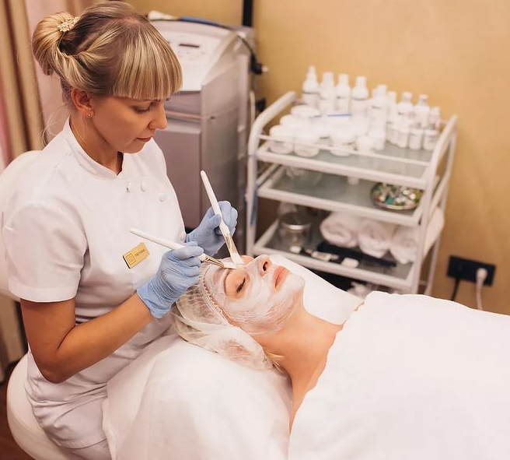

Как выбрать косметолога.

Консультационный центр и пункты по защите прав потребителей

